**《长方体和正方体（五）》学程拓展**

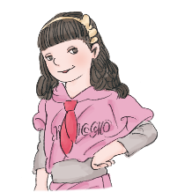1.晴晴用橡皮泥捏了一个长方体模型，这个模型的一条棱长为4cm，切割后变成了两个完全一样的正方体。切割后表面积增加了多少平方厘米？

想一想，这个长方体的宽和高可能是多少厘米？动手捏（或画）一个这样的长方体，在长方体上切一切，看看你有什么发现。

2.用8个棱长是1cm的正方体拼成1个长方体或正方体，拼成的长方体或正方体

的表面积是多少平方厘米？